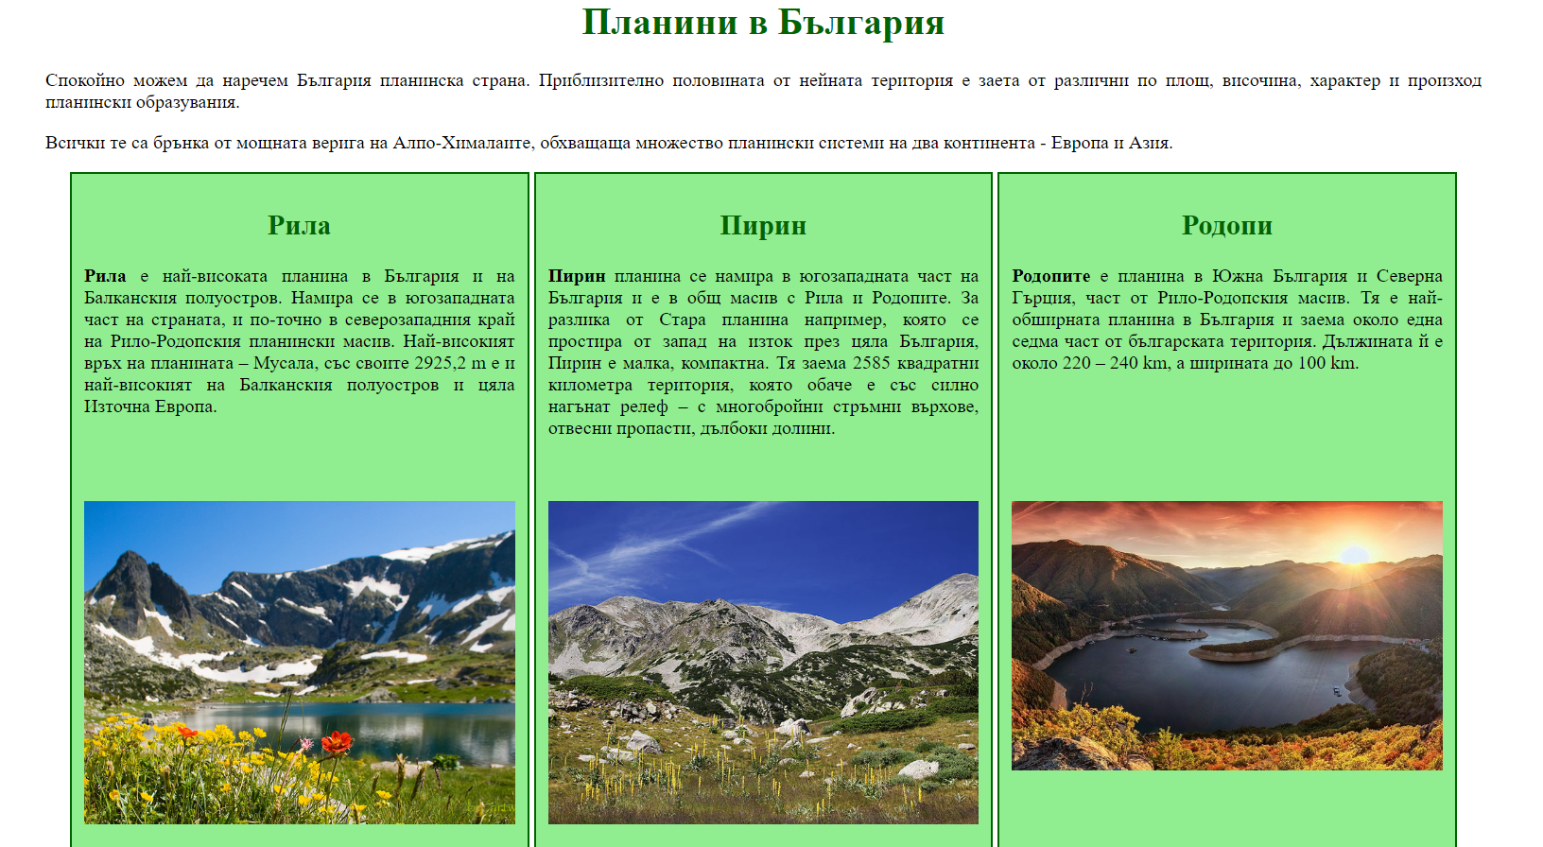

**Създайте показаната страница, като използвате предоставените ви текстове.**

**Упътване за файла със съдържанието на страницата**

1. *Планини* – заглавие в таба
2. *Планини в България* – заглавие от първо ниво
3. Секция с 2 параграфа /**<section>**/
4. Втора секция с 3 статии в нея – за трите планини /**article**/
5. Във всяка статия името на планината е заглавие от ниво 2, а текстът е параграф
6. Използвайте тагове **<span>** за ограждане на имената на планините, които после ще удебелявате.
7. Под параграфите вмъкнете снимки

**Резултат преди стилизирането:**

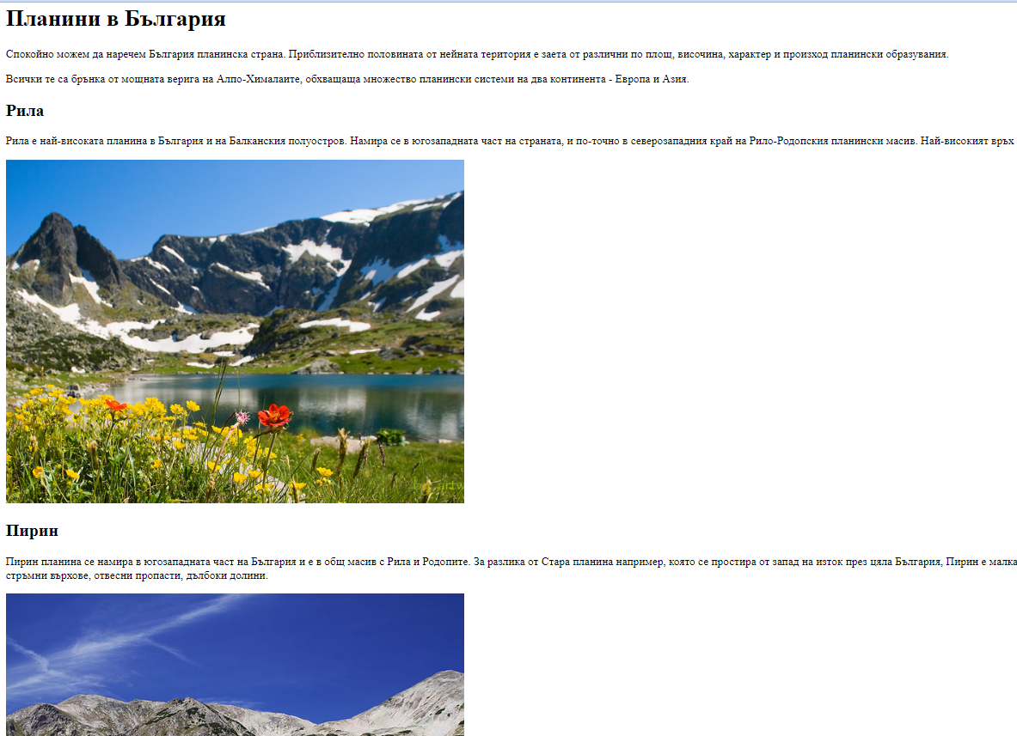

**Указания за стилизиране**

1. За тага body направете ширината да заема 80% от екрана и съдържанието да се разположи в средата с равни празни разстояния от двете страни. Използвайте правилото: **margin: 0 auto;**
2. Всички заглавия да бъдат центрирани и тъмнозелени на цвят
3. Всички параграфи да бъдат двустранно подравнени
4. Статиите да заемат 30% от предоставената им ширина и да се разполагат една до друга. Статиите да имат светлозелен фон и тъмнозелена рамка с ширина 2px. Отстоянието на текста от рамката на статията да бъде 10px**. Височината на заемания от статията правоъгълник да бъде 450px,** а всичко в него да бъде вертикално подравнено в горната част. /**vertical-align: top;**/
5. В HTML файла добавете атрибут клас за параграфите в статиите /напремер **class=”text-pl”**/. Направете височината на кутията с параграфите 170px
6. Направете съдържанието на секциите центрирано чрез **text-align: center;**

**При правилна работа ще получите близък до показания изглед на страницата.**